Sansenes vidunderlige verden
Hensikt: Ved hjelp av ulike øvelser i sansefysiologi skal vi få økt forståelse for hvordan nervesystemet fungerer.

Pupillerefleksen
Hva tror du skjer med pupillen når det er mye lys?
Materialer og utstyr:
Lommelykt
Fremgangsmåte:
To og to arbeider sammen og sitter vendt mot hverandre. Den ene lyser på den andres øye med en lommelykt.
Etterarbeid:
Hvordan forandrer pupilleåpningen seg i det lyset treffer øyet og i det lyset tas bort fra øyet? Hvordan forandrer regnbuehinnen seg under de samme forholdene?
Forklar hva som har skjedd.
Hvorfor tror du vi har denne refleksen?

Faglig forklaring:
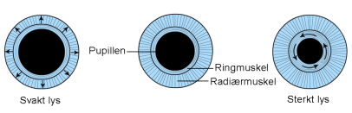
Figur 1. Radiærmuskel og ringmuskel i regnbuehinnen (iris).

I regnbuehinnen (iris) er det glatte muskelceller som er ordnet i en radiærmuskel og en ringmuskel (se Figur 1). Når vi lyser på øyet aktiveres lysfølsomme sanseceller på netthinnen og sensoriske nerveceller sender beskjed til hjernen. Nerveimpulsen overføres til motoriske nerver som aktiverer ringmuskelen i regnbuehinnen slik at den trekker seg sammen. Pupilleåpningen blir derved mindre og regnbuehinnen blir større. Motsatt effekt får vi når lyset tas vekk, radiærmuskelen aktiveres og trekker seg sammen, og pupilleåpningen blir større. Denne refleksen har vi for å regulere lysmengden som kommer inn i øyet.

Denne øvelsen er hentet fra http://www.naturfag.no/

